서로에게 청년부2-3월 행사
(To1Another Ministry Events in Feb-Mar 2012)
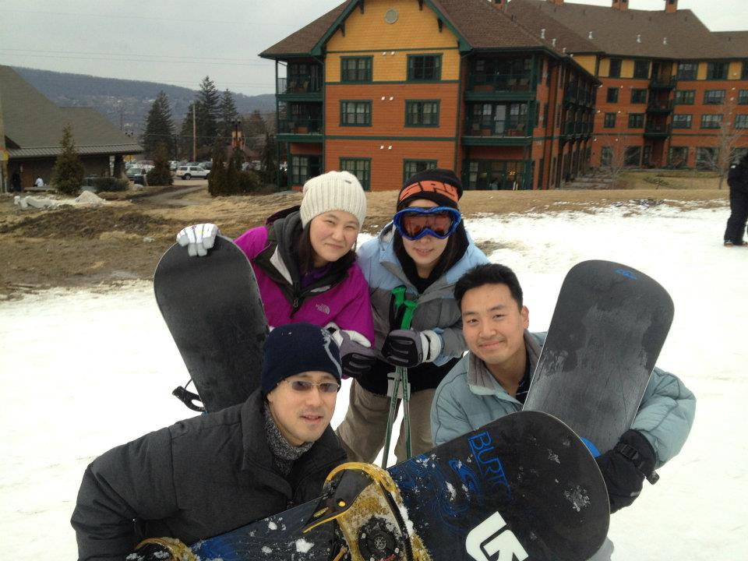
또 스키 타러 갑니다
Skiing again at Mountain Creek, NJ
March 3, 2011

주일 성경 공부
Every Lord’s Day @ 5pm
(주일마다, 오후 5시에)
Location: Sang’s Shed
(같이 저녁 먹습니다)

Liberation in North Korea
북한의 상태를 전하며 북한 사람들의 탈출을 돕는 분들이 우리 사역에 방문합니다
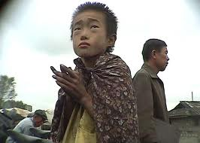
LiNK’s Mission: Redefining the North Korea crisis through creative storytelling, while providing emergency relief to North Korean refugees and pursuing an end to the human rights crisis.
3월 15일 (목) 오후 8시; Shed
북한은 청년부 (서로에게)의 선교 목표 나라 입니다
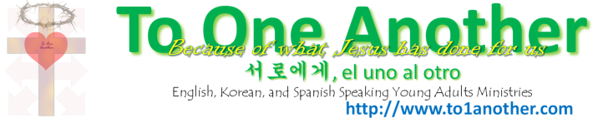
North Korea is To1Another’s focus country for Missions

